**DASAR SISTEM KOMPUTER**

**“JUDUL APLIKASI: PROGRAM PENILAIAN NILAI MAHASISWA DENGAN ID DAN MENGURUTKANNYA BERDASARKAN NILAI**

**Disusun Oleh:**

**NAMA: MUHAMMAD NAUFAL AFRIZA**

**NIM : 2300018088**

**KELAS: B**

**UNIVERSITAS AHMAD DAHLAN**

**FAKULTAS TEKNOLOGI INDUSTRI**

**PROGRAM STUDI INFORMATIKA**

**TAHUN 2023**

**1. IDENTITAS PROJEK DAN MAHASISWA**

DASAR SISTEM KOMPUTER

PROGRAM APLIKASI PENILAIAN NILAI MAHASISWA DENGAN ID DAN MENGURUTKANNYA BERDASARKAN NILAI

<https://github.com/afriza31/TUGAS-AKHIR-DSK>

KELAS : B

NIM : 2300018088

NAMA : MUHAMMAD NUAFAL AFRIZA

**2. Screenshot tampilan unggah projek di Github/Github**

**3. Screenshot tampilan publikasi di Youtube (fullscreen browser)**

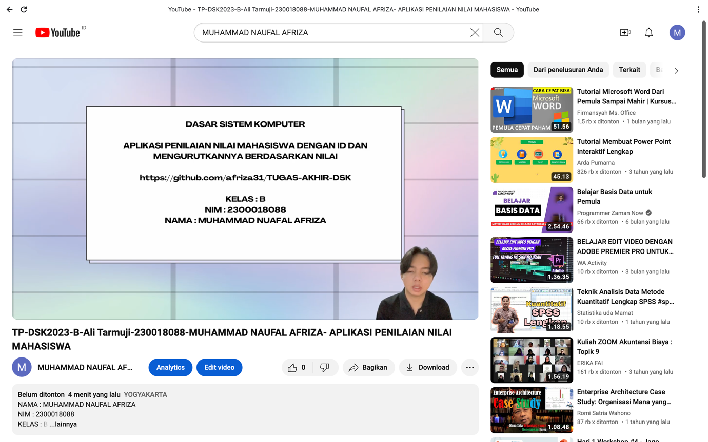

**4. Screenshot bukti publikasi di forum (tugas sebelumnya) capture fullscreen browser**

5. Screenshot tampilan unggahan halaman projek Github setelah ditambahi/update file presentasi dan link youtube

